http://www.kremlin.ru/events/president/news/69390

Provolání prezidenta Ruské federace

21. září 2022, 09:00, Moskva, Kreml

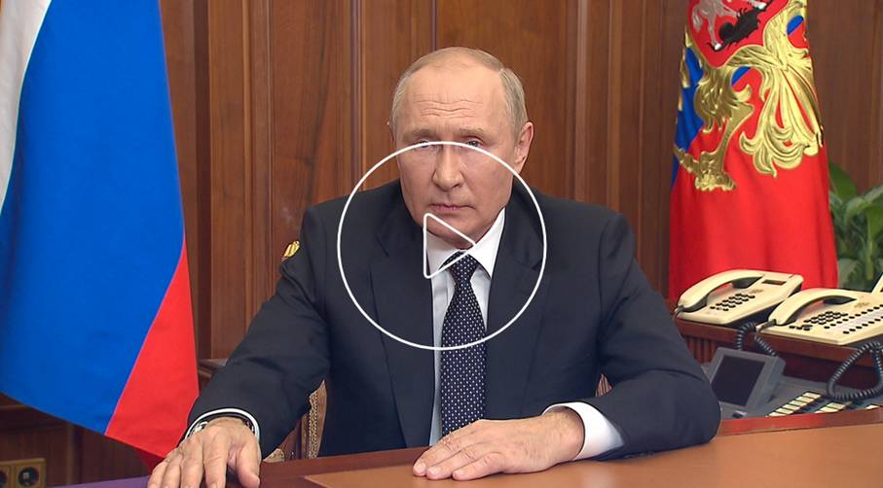

V. Putin:

Drazí přátelé!
Tématem mého vystoupení je situace na Donbasu a průběh speciální vojenské operace na jeho osvobození od neonacistického režimu, který se v roce 2014 chopil moci na Ukrajině v důsledku ozbrojeného převratu.
Dnes se obracím na vás, na všechny občany naší země, na lidi různých generací, věku a národností, na lid naší velké vlasti, na všechny, které spojuje velké historické Rusko, na vojáky a důstojníky, dobrovolníky, kteří jsou nyní bojující v předních liniích, jsou na bojovém stanovišti, našim bratrům a sestrám - obyvatelům Doněcké a Luganské lidové republiky, Chersonské a Záporožské oblasti a dalších oblastí osvobozených od neonacistického režimu.
Půjde o nezbytné, neodkladné kroky k ochraně suverenity, bezpečnosti a územní celistvosti Ruska, o podporu touhy a vůle našich krajanů určovat si vlastní budoucnost a o agresivní politiku části západních elit, které usilují se vší silou udržet svou dominanci, a proto se snaží blokovat, potlačovat jakákoli suverénní nezávislá centra rozvoje, aby nadále hrubě vnucovali svou vůli jiným zemím a národům, vnucovali své pseudohodnoty.
Cílem tohoto Západu je oslabit, rozdělit a nakonec zničit naši zemi. Už přímo říkají, že v roce 1991 dokázali rozdělit Sovětský svaz a nyní nastal čas na samotné Rusko, že se musí rozpadnout na mnoho mezi sebou smrtelně znepřátelených regionů.
A takové plány připravují už dlouho. Podporovali gangy mezinárodních teroristů na Kavkaze, podporovali útočnou infrastrukturu NATO blízko našich hranic. Udělali z totální rusofobie svou zbraň, po desetiletí cílevědomě pěstovali nenávist k Rusku, především na Ukrajině, pro kterou připravovali osud protiruského opěrného bodu, a samotný ukrajinský lid byl proměněn v potravu pro děla a tlačen do války s naší zemí, kterou rozpoutali v roce 2014, použitím ozbrojených sil proti civilnímu obyvatelstvu, organizováním genocidy, blokády, teroru proti lidem, kteří odmítli uznat moc, která na Ukrajině vznikla v důsledku převratu.
A poté, co současný kyjevský režim skutečně veřejně odmítl mírové řešení problému Donbasu a navíc oznámil své nároky na vlastnictví jaderných zbraní, bylo naprosto jasné, že nový, další, jak se již dvakrát stalo, rozsáhlý útok na Donbas byl nevyhnutelný. A pak by stejně nevyhnutelně došlo k útoku na ruský Krym – na Rusko.
V tomto ohledu bylo rozhodnutí o preventivní vojenské operaci naprosto nezbytné a jediné možné. Její hlavní cíle – osvobození celého území Donbasu – zůstaly a zůstávají nezměněny.
Luganská lidová republika je již prakticky plně očištěna od neonacistů. Boj v Doněcké lidové republice pokračuje. Za osm let zde kyjevský okupační režim vytvořil hluboce rozčleněnou linii dlouhodobých opevnění. Čelní útok na ně by byl zaplacen těžkými ztrátami, proto naše vojska i vojenské oddíly republik Donbasu postupují plánovitě, gramotně, používají techniku, šetří své vojáky a krok za krokem osvobozují doněckou zemi, čistí města a vesnice od neonacistů, poskytují pomoc lidem, které kyjevský režim přeměnil na rukojmí, na živé štíty.
Jak víte, profesionální vojáci sloužící na základě smlouvy se účastní speciální vojenské operace. S nimi bojují bok po boku i dobrovolnické formace: lidé různých národností, profesí, věku, skuteční vlastenci. Na výzvu svého srdce přišli na obranu Ruska a Donbasu.
V tomto ohledu jsem již dal vládě a ministerstvu obrany v plném rozsahu a v co nejkratší době pokyny ke stanovení právního postavení dobrovolníků, ale i bojovníků jednotek Doněcké a Luganské lidové republiky. Měla by být stejná jako u řadových vojáků ruské armády, včetně materiální, lékařské podpory a sociálních záruk. Zvláštní pozornost by měla být věnována organizaci zásobování dobrovolnických formací a oddílů lidových milicí Donbasu technikou a vybavením.
V průběhu řešení hlavních úkolů ochrany Donbasu osvobodili od neonacistů naši vojáci, na základě plánů a rozhodnutí Ministerstva obrany a Generálního štábu o obecné strategii postupu, také významná území Chersonu, Záporoží a řadu dalších regionů. V důsledku toho se vytvořila prodloužená linie bojového kontaktu, která má přes tisíc kilometrů.
Co chci dnes poprvé veřejně říci? Již po zahájení speciální vojenské operace, včetně jednání v Istanbulu, reagovali představitelé Kyjeva na naše návrhy celkem pozitivně, tyto návrhy se týkaly především zajištění bezpečnosti Ruska a našich zájmů. Je ale zřejmé, že mírové řešení Západu nevyhovovalo, a tak po dosažení určitých kompromisů dostal vlastně Kyjev přímý příkaz všechny dohody narušit.
Ukrajina začala být ještě více napumpovávána zbraněmi. Kyjevský režim pustil do akce nové gangy zahraničních žoldáků a nacistů, vojenské jednotky vycvičené podle standardů NATO a pod faktickým velením západních poradců.
Zároveň byl nejtvrdším způsobem posílen režim represí proti vlastním občanům na celé Ukrajině, nastolený bezprostředně po ozbrojeném převratu v roce 2014. Politika zastrašování, teroru a násilí nabývá stále masovějších, děsivějších, barbarských forem.
Chci zdůraznit, že víme, že většina lidí žijících na územích osvobozených od neonacistů, a to jsou především historické země Novorosije, nechce být pod jhem neonacistického režimu. V Záporoží, v Chersonské oblasti, v Lugansku a Doněcku viděli a vidí zvěrstva, která páchají neonacisté v okupovaných oblastech Charkovské oblasti. Následovníci banderovců a nacistických trestních oddílů zabíjejí lidi, mučí je, zavírají je do vězení, vyřizují si s nimi účty, zasahují proti civilistům.
V Doněcké a Luganské lidové republice, Záporožské a Chersonské oblasti žilo do začátku bojových událostí více než sedm a půl milionu lidí. Mnozí z nich byli nuceni se stát uprchlíky, opustit rodný dům. A ti, kdo zůstali, kolem pěti milionu lidí, jsou dnes vystaveni neustálým dělostřeleckému a raketovému ostřelování ze strany neonacistických bojovníků. Ti střílejí na nemocnice a školy, podnikají teroristické útoky proti civilním obyvatelům.
Nemůžeme, nemáme žádné morální právo vydávat své blízké, aby je roztrhali na kusy, nemůžeme než reagovat na jejich upřímnou touhu určit si svůj osud. Parlamenty lidových republik Donbasu a také vojensko-civilní správy Chersonské a Záporožské oblasti rozhodly o uspořádání referend o budoucnosti těchto území a obrátily se na nás, na Rusko, s žádostí o podporu takového kroku.
Dovolte mi zdůraznit, že uděláme vše pro zajištění bezpečných podmínek pro konání referend, aby lidé mohli vyjádřit svou vůli. A podpoříme rozhodnutí o jejich budoucnosti, které učiní většina obyvatel Doněcké a Luganské lidové republiky, Záporoží a Chersonské oblasti.

Drazí přátelé!
Dnes naše ozbrojené síly, jak jsem již řekl, operují na linii dotyku, která přesahuje tisíc kilometrů. Čelí nejen neonacistickým formacím, ale vlastně celé vojenské mašinérii kolektivního Západu.
V této situaci považuji za nutné učinit následující rozhodnutí - plně adekvátní hrozbám, kterým čelíme - totiž: chránit naši vlast, její suverenitu a územní celistvost, zajistit bezpečnost našeho lidu a lidu na osvobozených územích. Považuji za nutné podpořit návrh Ministerstva obrany a Generálního štábu o provedení částečné mobilizace v Ruské federaci.
Opakuji, mluvíme konkrétně o částečné mobilizaci, to znamená, že branné povinnosti budou podléhat pouze občané, kteří jsou aktuálně v záloze, a především ti, kteří sloužili v ozbrojených silách, mají určité vojenské specializace a relevantní zkušenosti.
Osoby povolané k vojenské službě před odesláním k útvarům bezpodmínečně projdou dalším vojenským výcvikem s přihlédnutím ke zkušenostem ze speciální vojenské operace.

Vyhláška o částečné mobilizaci byla podepsána.
V souladu se zákonem o tom budou dnes oficiálně dopisy informovány komory Federálního shromáždění - Rada federace a Státní duma.
Mobilizační aktivity začnou dnes, od 21. září. Nařizuji představitelům regionů, aby poskytli veškerou nezbytnou pomoc práci vojenských komisariátů.
Rád bych zdůraznil, že ruští občané povolaní k vojenské službě mobilizací získají postavení, platby a veškeré sociální záruky vojenského personálu sloužícího na základě smlouvy.
Doplním, že vyhláška o částečné mobilizaci počítá i s dalšími opatřeními k naplnění obranného příkazu státu. Ředitelé podniků obranného průmyslu jsou přímo zodpovědní za řešení úkolů zvýšení výroby zbraní a vojenského materiálu a rozmístění dalších výrobních kapacit. Na druhé straně všechny otázky materiální, zdrojové a finanční podpory podniků obrany musí okamžitě vyřešit vláda.

Drazí přátelé!
Západ ve své agresivní protiruské politice překročil všechny meze. Neustále slyšíme hrozby vůči naší zemi, našim lidem. Někteří nezodpovědní politici na Západě mluví nejen o plánech na organizaci dodávek útočných zbraní dlouhého doletu na Ukrajinu – systémů, které umožní údery proti Krymu a dalším oblastem Ruska.
Takové teroristické údery, včetně použití západních zbraní, se již provádějí na pohraniční osady v oblasti Belgorod a Kursk. V reálném čase, pomocí moderních systémů, letadel, lodí, satelitů, strategických dronů, provádí NATO průzkum v celém jižním Rusku.
Ve Washingtonu, Londýně, Bruselu přímo tlačí na Kyjev, aby přesunul vojenské operace na naše území. Už se netají a říkají, že Rusko by mělo být poraženo všemi prostředky na bitevním poli, po kterém by následovalo zbavení naší země politické, ekonomické, kulturní, obecně jakékoli suverenity, s úplným vypleněním.
Bylo také zahájeno jaderné vydírání. Hovoříme nejen o Západem povzbuzovaném ostřelování Záporožské jaderné elektrárny, hrozící jadernou katastrofou, ale také o prohlášeních některých vysokých představitelů předních států NATO, o možnosti a přípustnosti použití proti Rusku zbraní hromadného ničení – jaderných zbraní.
Těm, kteří si dovolují taková prohlášení o Rusku, bych rád připomněl, že i naše země má různé prostředky ničení a v některých složkách modernější, než země NATO. A pokud bude ohrožena územní celistvost naší země, určitě využijeme všechny prostředky, které máme k dispozici, abychom ochránili Rusko a náš lid. Není to blaf.
Občané Ruska si mohou být jisti, že územní celistvost naší vlasti, naše nezávislost a svoboda budou zajištěny, to znovu zdůrazňuji, všemi prostředky, které máme k dispozici. A ti, kteří se nás snaží vydírat jadernými zbraněmi, by měli vědět, že větrná růžice se může otočit i jejich směrem.
Je v naší historické tradici, v osudu našeho lidu, zastavit ty, kdo usilují o světovládu, kteří hrozí rozkouskováním a zotročením naší zemi, naší vlasti. Uděláme to teď, a tak tomu bude.

Věřím ve vaši podporu.

Volný překlad: P. Rejf

